„Ovaj Projekt se provodi uz financijski doprinos
Ministarstva za demografiju, obitelj, mlade i socijalnu politiku“
PROVEDBA PROJEKTA
“Izgradnja i opremanje dječjeg vrtića i jaslica”
u Općini Barilović

Dana 05. srpnja 2018. godine potpisan je Ugovor o sufinanciranju Izgradnje i opremanja dječjeg vrtića i jaslica između Ministarstva za demografiju, obitelj, mlade i socijalnu politiku i Općine Barilović u kojem se Ministarstvo obvezuje sufinancirati projekt u iznosu od 511.116,00 kuna

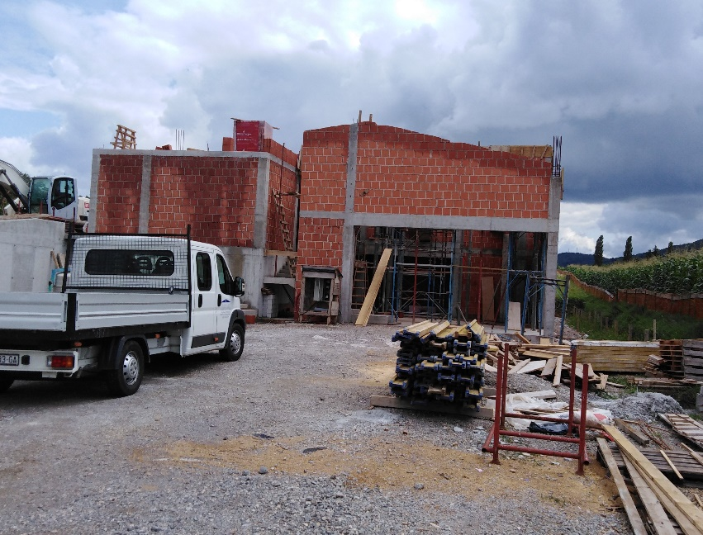

Općina Barilović provela je otvoreni postupak javne nabave za izvođenje radova na izgradnji dječjeg vrtića i jaslica sa opremanjem po grupama, čija je procijenjena vrijednost iznosila 6.997.411,55 kuna sa sljedećim grupama: Grupu 1 - radovi na izgradnji objekta vrtića; Grupa 2 - nabava i ugradnja opreme za kuhinju, Grupa 3 - opremanje prostorija dječje vrtića; Grupa 4 - opremanje vanjskog igrališta; Grupa 5 - nabava didaktike i opreme.
Nakon provedenih postupak javne nabave, sklopljeni su ugovori za sve grupe radova i opremanja. Prijavljen je početak te se s izvođenjem radova započelo 25.02.2019 godine, a rok izvođenja radova je 9 kalendarskih mjeseci. Ministarstvo za demografiju, obitelj, mlade i socijalnu politiku će sudjelovati u sufinanciranju dijela radova i opremanju vanjskog igrališta.
Radi se o iznimno značajnom projektu za općinu Barilović, koji se osim sredstvima Ministarstva za demografiju, financira i iz Europskog poljoprivrednog fonda za ruralni razvoj iz Programa ruralnog razvoja Republike Hrvatske za razdoblje 2014. – 2020. te sredstvima općina Barilović.
Po završetku projekta Općina Barilović će riješiti dugogodišnji problem adekvatnog smještaja i odgoja djece predškolske dobi. Zgrada dječjeg vrtića bit će smještena na parceli kao samostojeća prizemna građevina sa suterenom bruto površine 664,45 m² koja je predviđena za jednu jasličku skupinu te jednu skupinu vrtićke dobi.

Načelnik Općine Barilović
Dražen Peraković

